**Поликлиника онкодиспансера**

**Прием пациентов в поликлинике ГУЗ «ЛООД»** осуществляется согласно приказу Министерства здравоохранения РФ от 15 ноября 2012 г. N 915н при наличии направления, выданного медицинской организацией.

**Записаться на прием в поликлинику ГУЗ «ЛООД» можно двумя способами:**  
1) **по электронной записи** в системе РИАМС "КВАЗАР" из любой направляющей медицинской организации Липецкой области (в регистратуре или в кабинете направляющего врача)  
2) **при наличии направления** в ГУЗ «ЛООД» (форма № 057/у), обратиться в регистратуру ГУЗ «ЛООД» лично или позвонив по телефонам 42-50-23, 42-50-31 или 42-50-49 и записаться на прием к врачу.

Поликлиника, как подразделение диспансера, существует с 1955 года. В отделении работают высококвалифицированные врачи-онкологи различных специальностей. Консультативный прием больных ведется в 2 смены: первая – с 08:00 до 14:36, вторая – с 12:24 до 19:00. В отделении активно работают заведующие стационарными отделениями, консультируя профильных больных, на консилиумах ежедневно решаются вопросы диагностики наиболее сложных случаев и вырабатываются индивидуальные планы лечения для каждого пациента.  
  
На базе отделения в настоящее время функционируют:

* амбулаторная перевязочная
* кабинет химиотерапии
* процедурная
* кабинет восстановительного лечения
* кабинет стомированных пациентов
* криохирургическое лечение опухолей кожи
* лазерная вапоризация опухолей кожи

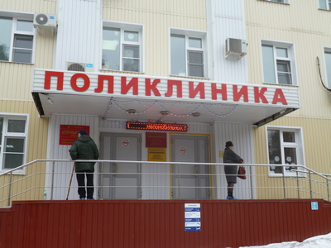

Онкологами отделения освоена методика ультразвуковой диагностики. Широко применяются пункционные биопсии и трепан-биопсии опухолей под УЗ-навигацией.

Функционирует врачебная комиссия по контролю целесообразного назначения противоопухолевых препаратов пациентам, позволяет проводить экспертную оценку эффективности применения препаратов и возможную смену групп препаратов при отсутствии лечебного эффекта.

**Поликлиническое отделение в соответствии с имеющейся лицензией и сертификатами осуществляет:**

* консультативную, диагностическую и лечебную помощь больным с предопухолевой и онкологической патологией с использованием современных медицинских технологий, привлечением в необходимых случаях специалистов других лечебных учреждений, НИИ онкологии в соответствии с действующим порядком
* обеспечение преемственности в обследовании и лечении больных между диспансерным и стационарным отделениями диспансера, службами вспомогательной диагностики при подготовке их к госпитализации, выработка единой лечебной тактики на консилиумах, выполнение стандартов обследования, совершенствование уточняющей диагностики рецидивов и метастазов, вынесение на разбор лечебно-контрольной комиссии запущенных случаев
* своевременное внедрение и широкое использование в практике работы врачей отделения современных методов диагностики и лечения больных, направленных на сокращение сроков обследования больных
* проведение систематического контроля качества, полноты и своевременности обследования больных, осуществление экспертной оценки качества лечения и ведения медицинской документации
* обеспечение условий для проведения на базе отделения последипломного усовершенствования по онкологии врачей и среднего медицинского персонала
* совершенствование форм и методов противораковой пропаганды, санитарно-просветительной работы по вопросам профилактики и раннего выявления злокачественных опухолей

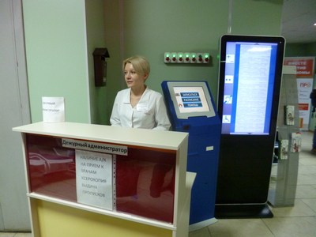 **Прием пациентов в поликлинике ГУЗ «ЛООД»** осуществляется согласно приказу Министерства здравоохранения РФ от 15 ноября 2012 г. N 915н при наличии направления, выданного медицинской организацией.

**Записаться на прием в поликлинику ГУЗ «ЛООД» можно двумя способами:**  
1) **по электронной записи** в системе РИАМС "КВАЗАР" из любой направляющей медицинской организации Липецкой области (в регистратуре или в кабинете направляющего врача)  
2) **при наличии направления** в ГУЗ «ЛООД» (форма № 057/у), обратиться в регистратуру ГУЗ «ЛООД» лично или позвонив по телефонам 42-50-23, 42-50-31 или 42-50-49 и записаться на прием к врачу.

**График работы врачей-онкологов поликлиники ГУЗ «ЛООД» можно узнать по телефонам 42-50-23, 42-50-31 или 42-50-49 !!!**

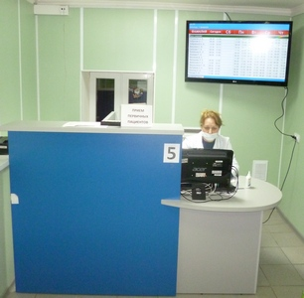 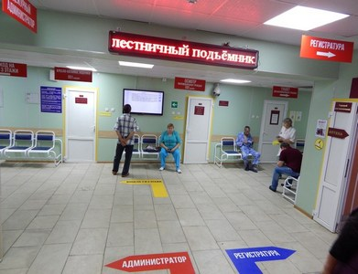

Самостоятельная запись на прием через веб-сайт Управления здравоохранения Липецкой области (uzalo48.lipetsk.ru) и терминалы самообслуживания невозможна в соответствии с порядком оказания медицинской помощи населению по профилю "онкология", утвержденным приказом Министерства здравоохранения РФ от 15 ноября 2012 г. № 915н

**Внимание!  
В случае отсутствия направления можно записаться на платный прием, для этого необходимо обратиться в кабинет № 201 поликлиники ГУЗ «ЛООД» или по телефону 43-13-13.**

В поликлинике осуществляются платные услуги квалифицированными врачами- онкологами по специальностям:

* общая онкология
* онкоурология
* онкогинекология
* абдоминальная онколгия
* онкоколопроктология
* ЛОР-онкология
* онкопульмонология
* химиотерапия

**Оказываются платные услуги по удалению новообразований кожи:**

хирургическим методом, с применением хирургического лазера (лазерная вапоризация), токов высокой частоты (электроэксцизия).

Выполняются амбулаторные платные операции по удалению новообразований молочных желез, опухолей кожи и подкожной клетчатки.